

COMUNICATO N° 8/2025
Si porta a conoscenza di tutti i Soci che a seguito di specifica richiesta di molti soci per SOGGIORNI ESTIVI ABBIAMO CONVENZIONATO IL TOUR OPERATOR ATELIER VACANZE, che ci invia i seguenti last minute SUPER-SCONTATI IN PENSIONE COMPLETA ED A CAMERA (2 PAX) A NOTTE MINIMO 2 NOTTI:


Euro 165 a notte a camera (2 pax):
per 2 notti euro 330 a camera matrimoniale –
CONTRIBUTO CRAL X LE PRIME 20 CAMERE € 15:
PREZZO SOCI CRAL (in regola con iscrizione 2024-2025) SCONTATO EURO 315
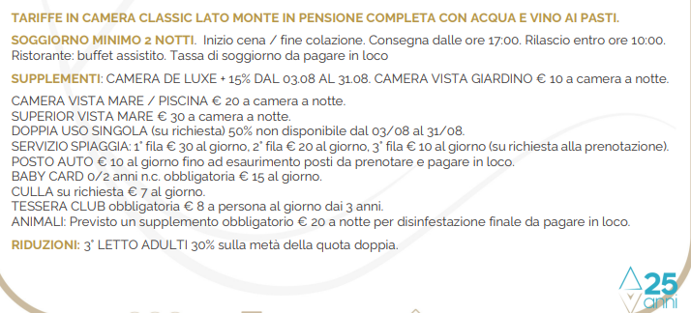
Per le prenotazioni inviare una mail a: cral.napoletanagas@virgilio.it , oppure rivolgersi ai consiglieri CRAL .
Acconto minimo per blocco prenotazioni euro 50, saldo da concordare con agenzia.

A richiesta preventivi per tutte le altre destinazioni ATELIER VACANZE TOUR OPERATOR.

Napoli 16/07/2025 Il Presidente Oreste Schettino

